Экскурсионный тур 7 ночей / 8 дней

по субботам до 10/11/2018

Рим (1 ночь) – Флоренция (5 ночей) – Сиена – Пиза – Рим (1 ночь)

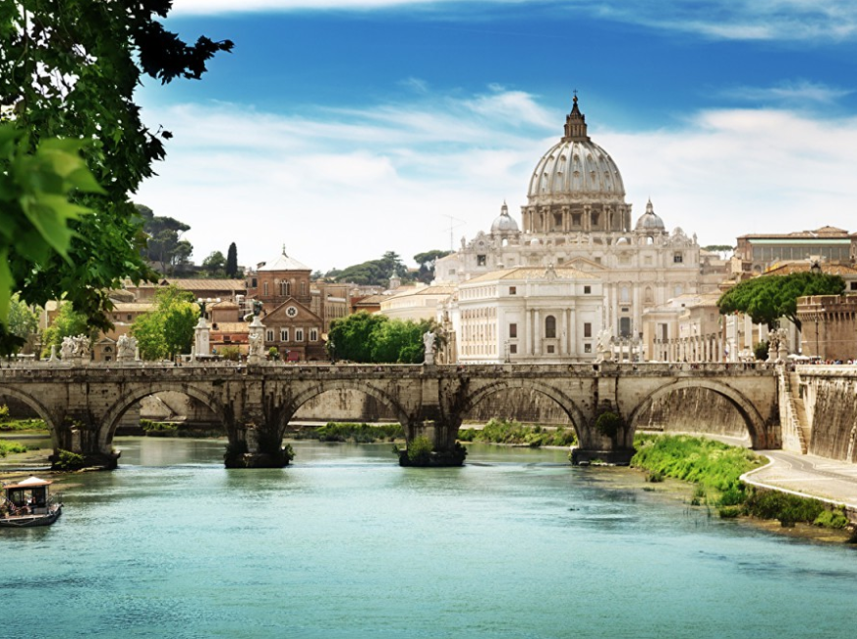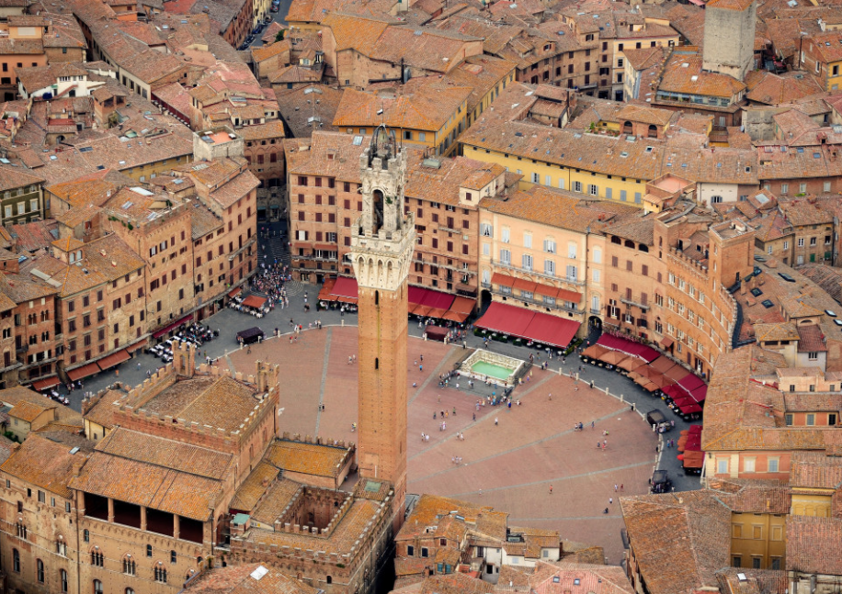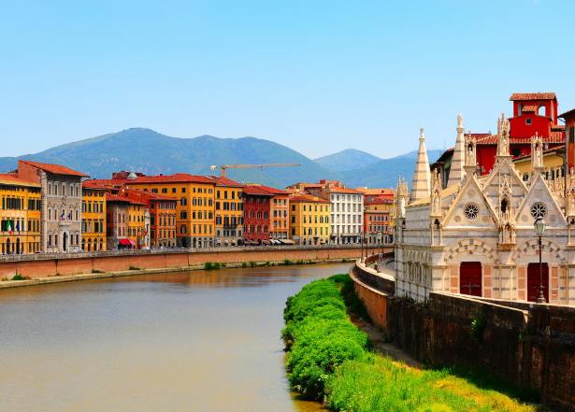

Программа тура

1 день (суббота)
Прилет в аэропорт Рима. Встреча с русскоговорящим представителем, трансфер и размещение в отеле. Обзорная экскурсия по городу.

2 день (воскресенье)
Завтрак. Переезд на поезде во Флоренцию. Размещение в отеле в центре города. Обзорная экскурсия. Свободное время.

3 день (вторник)
Завтрак. Переезд в Сиену. Обзорная экскурсия по городу. Возвращение во Флоренцию. Свободное время.

4 день (вторник)
Завтрак. Переезд в Пизу. Экскурсия по городу. Возвращение во Флоренцию. Свободное время. Для желающих предлагаются экскурсии: Лукка, галерею Уффици или дворец Питти (за доп оплату).

5 день (среда)
Завтрак. Свободное время во Флоренции. Аперитив в типичной винотеке. Вечером за дополнительную плату предлагается экскурсия "Ночная Флоренция" (за доп оплату).

6 день (четверг)
Завтрак. Свободный день во Флоренции. Факультативно предлагается экскурсия в виноградную долину Кьянти, посещение знаменитого поместья с осмотром винного погреба, дегустация вина, оливкового масла, бальзамического уксуса, типичных тосканских продуктов (за доп оплату). Возвращение в отель.

7 день (пятница)
Завтрак. Переезд в Рим на поезде. Прибытие в Рим, после выхода с перрона и прохода через металлоискатели, встреча с представителем компании. Размещение в отеле в Римe.

8 день (суббота)
Завтрак. Трансфер в аэропорт Рима.

Стоимость тура в евро на 1-го человека в номере
период | ½ DBL | SING
13/01/2018 - 02/03/2018  01/07/2018 - 25/08/2018 | 305 | 515
03/03/2018 - 30/03/2018 | 350 | 575
31/03/2018 - 30/06/2018  26/08/2018 - 10/11/2018 | 364 | 580

В стоимость тура включено:
- проживание в отелях 3* на базе завтрака
- автобус по маршруту
- русскоговорящий сопровождающий в течение всего тура
- экскурсии с русскоговорящими гидами в Риме (3 часа), Флоренции (2 часа), Сиене (1,5 часа) и Пизе (1 час)
- билеты на поезд Рим-Флоренция-Рим (Евростар)
- аперитив в винотеке

Факультативные экскурсии:
- входные билеты в музеи и соборы
- экскурсия Ночная Флоренция = 25,00 €
- экскурсия Ночной Рим = 25,00 €
- экскурсия в Лукку = 35,00 €
- галерея Уффици/ дворец Питти (вкл. билеты) = 30,00 €
- обед или ужин в ресторане "La Cantinetta" = 40,00 €
- экскурсия в виноградную долину Кьянти = 62,00 €
- наушники на весь период пребывания = 15,00 €

Важно!
- по техническим причинам порядок проведения экскурсий может быть изменен
- городской налог на проживание оплачивается непосредственно в отеле при поселении или отъезде

Комиссия для турагентств - 10%

